110年員林市運動大會暨社區成果嘉年華 報名說明

1. 報名SOP
   1. 社會組趣味競賽，請上活動網頁，點選線上登記，前30隊將會寄發帳號、密碼至登記信箱，請單位再依照信件之報名系統連結，進入報名系統輸入帳號、密碼登入報名。
   2. 進入報名系統後，請依照左方導覽列依序完成『基本資料』、『選手資料』每位選手須一一詳填新增身分證字號+生日+照片、『』參賽團隊項目等依序輸入。
   3. 資料完成後請點選『報名表』，如有問題將會出現需要修正的部分，如無問題，會出現”完成報名”，按下完成報名才屬完成線上報名。
   4. 列印出二份，國小組蓋上學校關防，主任、承辦人職章，趣味競賽組請蓋上承辦人及負責人章後，一份於 5 月 7 號(五)前(郵戳為憑)寄員林市田徑委員會（員林市明德街 43 號）收，另一份請自行留存，以便教練技術會議核對資料用。**籌備會議時，有單位提議有冒名頂替、年齡分組問題。最後決議本次所有單位皆須填寫身分資料及照片並製作號碼布，以利當天裁判核對身分，報名請先完成預備報名表資料蒐集。**
2. 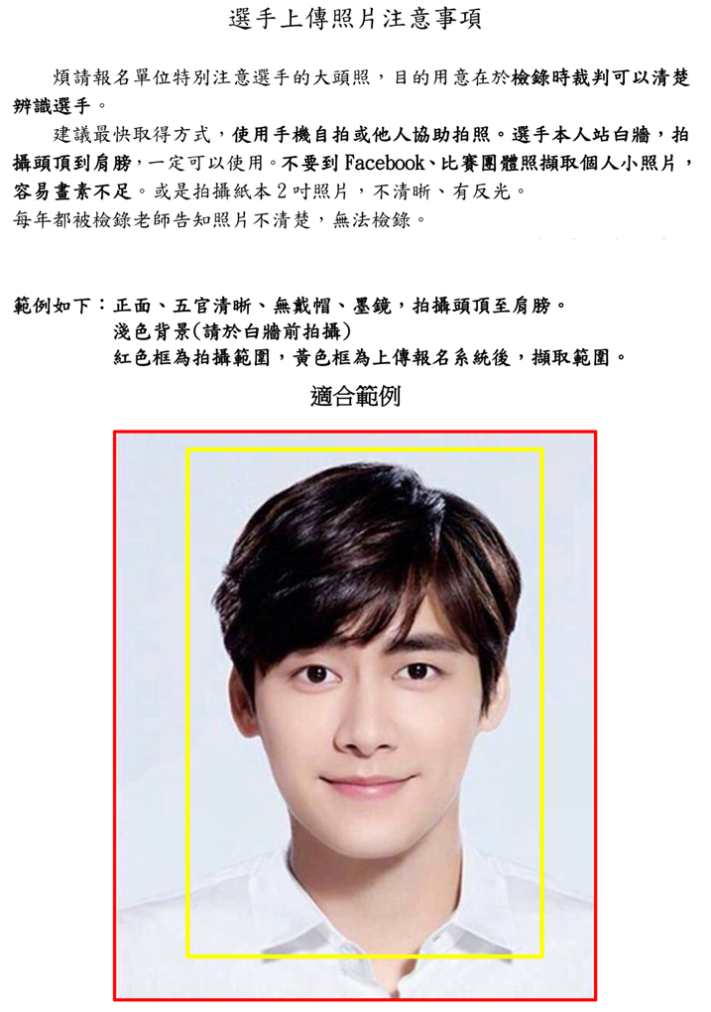請特別注意照片格式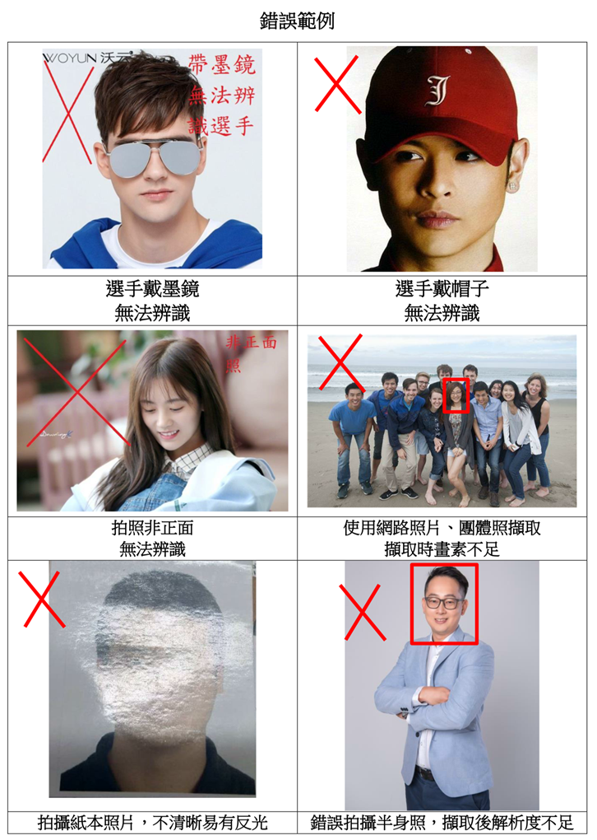

|  |  |  |  |  |  |  |  |
| --- | --- | --- | --- | --- | --- | --- | --- |
| 110年員林市運動大會暨社區成果嘉年華 預備報名表 | | | | | | | |
| (僅供蒐集資料使用，需線上報名才屬完成報名) | | | | | | | |
| **單 位：** | **例：歡樂社區** | | **簡 稱：** | | **例：歡樂** | | |
| **領 隊：** |  | | **聯 絡 人：** | |  | | |
| **教 練：** |  | | **聯絡手機：** | |  | | |
| **管 理：** |  | | **住 址:** | |  | | |
| □一分耕耘(20歲+) □超級金手指(20歲+) □土地公土地婆(40歲+) □傳遞聖火(40歲+) □滾龍球(60歲+) | | | | | | | |
|  | 姓 名 | 身份證 | | 生日 | | 服裝尺寸 | 照片 |
| 隊員1 |  |  | |  | |  | 檔案□ |
| 隊員2 |  |  | |  | |  | 檔案□ |
| 隊員3 |  |  | |  | |  | 檔案□ |
| 隊員4 |  |  | |  | |  | 檔案□ |
| 隊員5 |  |  | |  | |  | 檔案□ |
| 隊員6 |  |  | |  | |  | 檔案□ |
| 隊員7 |  |  | |  | |  | 檔案□ |
| 隊員8 |  |  | |  | |  | 檔案□ |
| 隊員9 |  |  | |  | |  | 檔案□ |
| 隊員10 |  |  | |  | |  | 檔案□ |
| 隊員11 |  |  | |  | |  | 檔案□ |
| 隊員12 |  |  | |  | |  | 檔案□ |
| 隊員13 |  |  | |  | |  | 檔案□ |
| 隊員14 |  |  | |  | |  | 檔案□ |
| 隊員15 |  |  | |  | |  | 檔案□ |
| 欄位不足，請自行增加列數 | | | | | | | |
| 備註： 1、各項註冊應於5月7日(星期五)中午12時前，於報名系統完成線上報名，並請列  印報名總表二份，蓋上單位大章、負責人職章、承辦人職章，報名總表一份郵寄或  親送510-43員林市明德街43號員林市田徑委員會 收，另一份報名總表自行留  存，以便技術會議修正核對資料用，聯絡電話：8380525。 2、照片請依照右方範例上傳。建議使用手機於白牆前拍攝頭頂至肩膀即可，LINE或  MAIL上傳電腦後報名使用。 | | | | | | | 照片範例  450X350 |